e海通财APP深交所网络投票指引
- 打开“e海通财”交易软件后，先点击下方的“交易”按钮
- 点击上方的“登录”按钮，进入账号登录页面。
- 输入10位资金账号和6位交易密码和通讯密码后，点击登录。
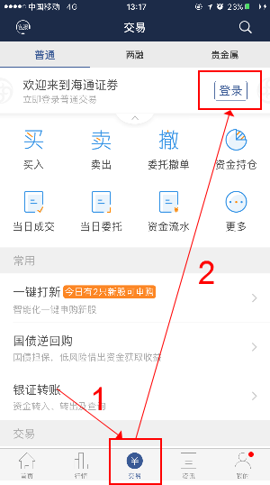

- 手指向上滑动，将页面拉到底，点击“网络投票”。
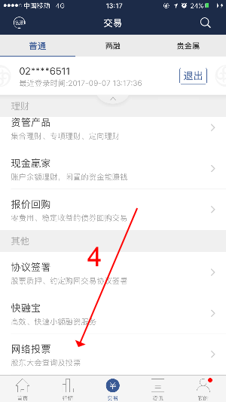

- 选择想要投票的股票，并点击右侧的“投票”按钮。
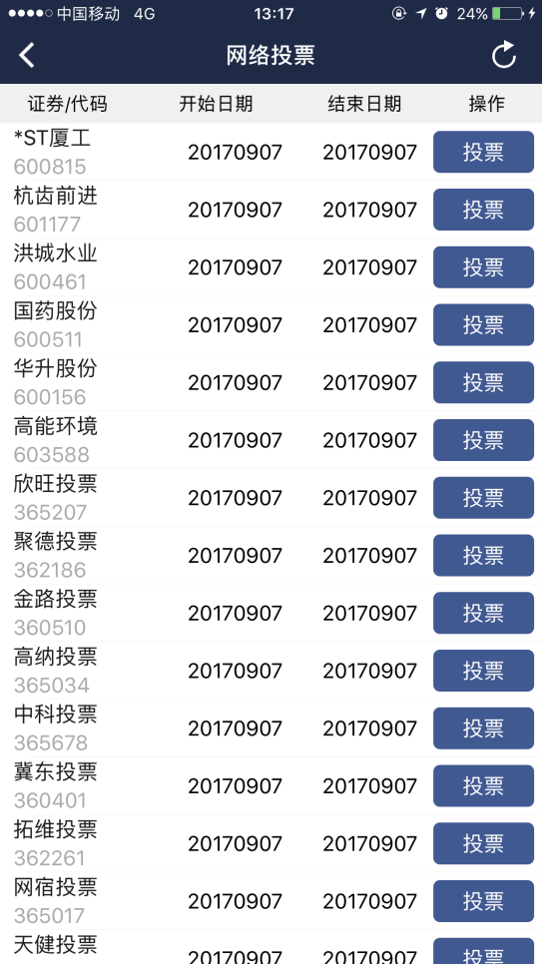

- 进入投票页面后，根据您的情况对议案进行投票。【非累积投票议案】：可直接选择“同意”、“反对”或“弃权”投票；【累积型投票议案】：依照您持有的股数计算可投票的总数。可投票总数=股东持股人数*当选人数。投票时，您既可用所有的投票权集中投票选举一人，也可分散投票选举。

